1. 代理架构图

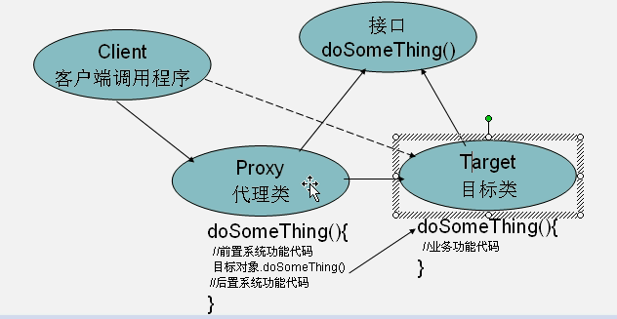

1. AOP(Aspect Oriented Programming:面向切面编程)

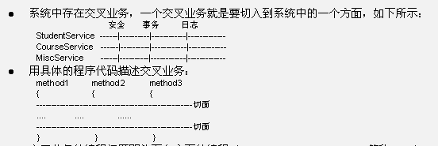

安全、事物、日志等功能要贯穿到好多个模块中，所以，它们就是交叉业务

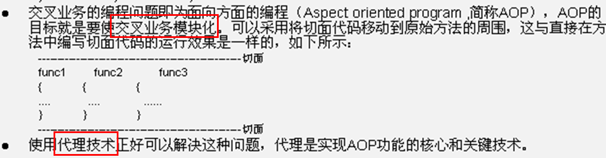



1. 程序中的代理

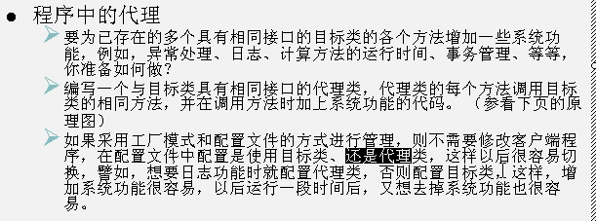

1. 动态代理技术

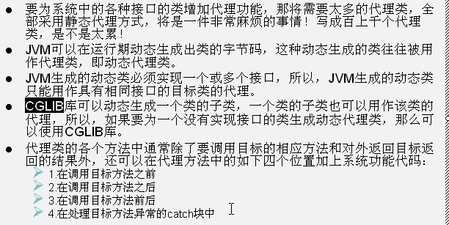

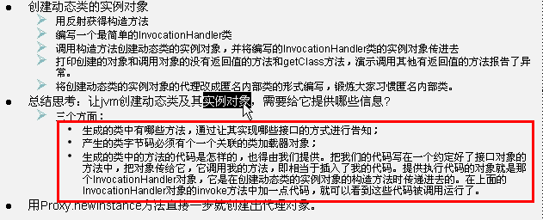

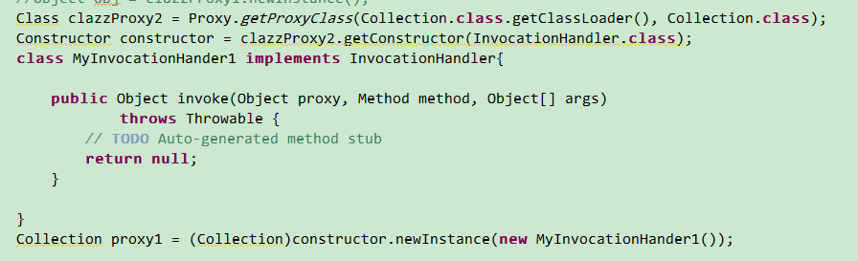

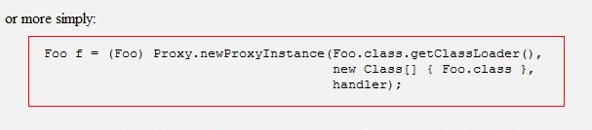

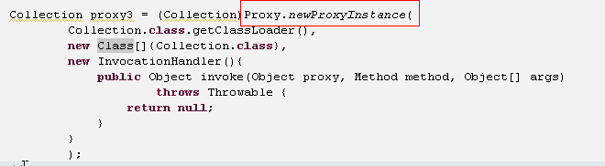

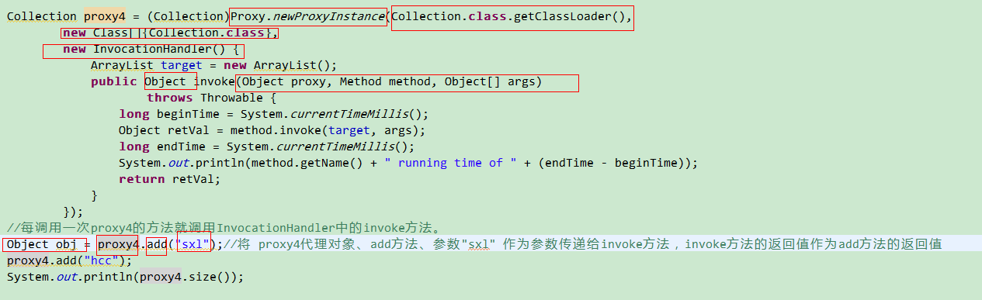

输出：

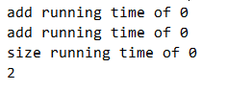

1. 分析动态生成的类的内部代码

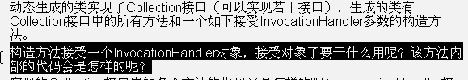

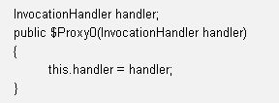



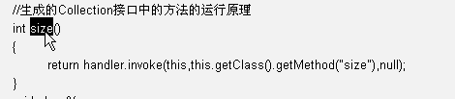

1. 动态代理的工作原理图

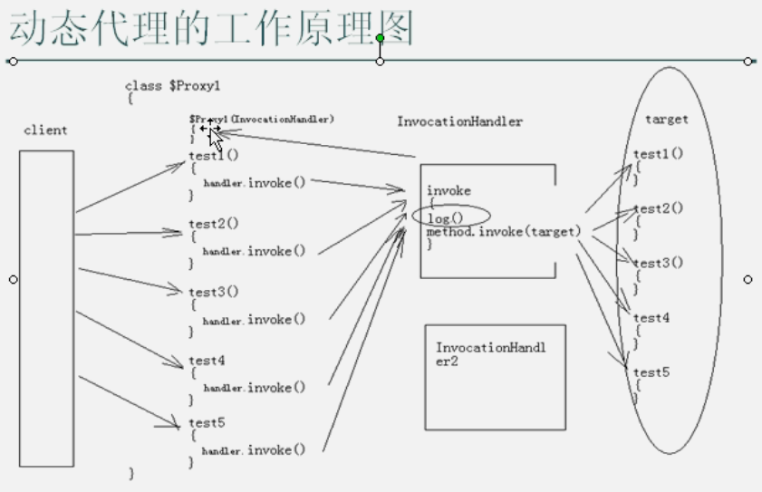

针对invoke方法，我们不想“硬编码”，改变程序作为参数传递进来。

